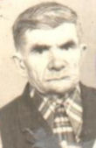
Солдатов Пракопий Иванович

Участник Великой Отечественной войны

